彰化縣110學年度福興國民中學校長及教師公開授課活動
表格使用說明
備註：
一、請各位老師兩兩一組，互相備課、觀課、議課，並拍照存檔。
二、教學者繳交
【附錄-2】教學活動設計單
【附錄-3】公開授課自評表
觀課者繳交
【附錄-4】公開授課觀課紀錄表（觀課者每人一份）
【附錄-5】議課紀錄表（一份）
【附錄-6】教師同儕學習活動照片（一份）
三、授課完成後，請於一週內，繳交至教學組。
彰化縣110學年度福興國民中學校長及教師公開授課活動
【十二年國教素養導向教學】教學活動設計單
領域/科目 |  | 英文 | 教學者 |  | 魏麗香
實施年級 |  | 9年級 | 教學時間 |  | 1 節課 45 分鐘
單元名稱 |  | U3 The Soldier Was Saved by a Dog
學校願景 |  | 福中課程以健康、學習、品格、創新、科技與國際等六個元素為課程主軸，以培養學生的未來競爭力。
學習重點 | 學習表現 | 1-Ⅳ-3 能聽懂基本或重要句型的句子。  1-Ⅳ-4 能聽懂日常生活對話的主要內容。  2-Ⅳ-8 能以正確的發音、適切的重音及語調說出基本或重要句型的句子。 ◎ 2-Ⅳ-9 能進行簡易的角色扮演。  2–IV–13能依主題或情境以簡易英語進行日常生活溝通。  3-Ⅴ-10 能辨識故事的要素，如背景、人物、事件和結局。  4-Ⅳ-5 能依提示寫出正確達意的簡單句子。 | 核  心  素  養 | A 自主行動  V A1身心素質與自我精進  □ A2系統思考與解決問題  □ A3規劃執行與創新應變  B 溝通互動  V B1符號運用與溝通表達  □ B2科技資訊與媒體素養  □ B3藝術涵養與美感素養  C 社會參與  □ C1道德實踐與公民意識  V C2人際關係與團隊合作  □ C3多元文化與國際理解
 | 學習內容 | Ac–IV–4國中階段所學字詞（能聽、讀、說、寫最基本的1,200 字詞）。  Ad–IV–1國中階段所學的文法句型。  B–IV–2國中階段所學字詞及句型的生活溝通。  B–IV–6圖片描述。
議題融入 |  | 與他人溝通、尋求解決問題方法
教材來源 |  | 翰林教科書第冊課本
教學設備/資源 |  | 翰林教科書課本、電子書
學習目標 |  | 學生能熟悉過去進行式的句型與用法、並知道夢與生活中現實關聯
教學活動設計
教學活動內容及實施方式 |  |  | 時間 | 備註

彰化縣110學年度福興國民中學校長及教師公開授課活動
授課教師：_____魏麗香__________ 任教年級：___3_____ 任教領域/科目： 英文
教學單元： U3 教學節次：共 1 節， 本次教學為第 1 節
觀察日期：__110__年_10__月_25___日 回饋人員：___陳燕萍_________________
 | 指標與檢核重點 | 事實摘要敘述  (含教師教學行為、學生學習表現、師生互動與學生同儕互動之情形) | 評量（請勾選）
 |  |  | 優良 | 滿意 | 待成長
A  課  程  設  計  與  教  學 | A-2掌握教材內容，實施教學活動，促進學生學習。 |  | v
 | A-2-1有效連結學生的新舊知能或生活經驗，引發與維持學生學習動機。 | （請文字敘述，至少條列三項具體事實摘要）  - 能帶領學生思索Negative ＆ Positive  thoughts  - 教學目標清楚，有自編學習單  - 能夠運用學習過的現在進行式，演變過去進行式的運用
 | A-2-2 清晰呈現教材內容，協助學生習得重要概念、原則或技能。
 | A-2-3 提供適當的練習或活動，以理解或熟練學習內容。
 | A-2-4 完成每個學習活動後，適時歸納或總結學習重點。
 | A-3運用適切教學策略與溝通技巧，幫助學生學習。 |  |  | v
 | A-3-1 運用適切的教學方法，引導學生思考、討論或實作。 | （請文字敘述，至少條列二項具體事實摘要）  - 能力用口頭問答及學習單，引導學生思考  - 能提醒句子基本結構  - 能使用版書，請學生口與練習並式時走到分心學生提醒專注
 | A-3-2 教學活動中融入學習策略的指導。
 | A-3-3 運用口語、非口語、教室走動等溝通技巧，幫助學生學習。
 | A-4運用多元評量方式評估學生能力，提供學習回饋並調整教學。 |  | v
 | A-4-1運用多元評量方式，評估學生學習成效。 | （請文字敘述，至少條列三項具體事實摘要）  1.能透過學習單的練習，並做修正  - 能立即做口頭練習  3.能依據學生學習狀況，適時給予程度較弱的學生提示
 | A-4-2 分析評量結果，適時提供學生適切的學習回饋。
 | A-4-3根據評量結果，調整教學。
 | A-4-4 運用評量結果，規劃實施充實或補強性課程。(選用)
觀課紀錄表

層面 | 指標與檢核重點 | 教師表現事實  摘要敘述 | 評量（請勾選）
 |  |  | 優良 | 滿意 | 待成長
B  班  級  經  營  與  輔  導 | B-1建立課堂規範，並適切回應學生的行為表現。 |  | v
 | B-1-1 建立有助於學生學習的課堂規範。 | （請文字敘述，至少條列一項具體事實摘要）  1.能關注每位學生學習行為表現，適當引導及給予回饋
 | B-1-2 適切引導或回應學生的行為表現。
 | B-2安排學習情境，促進師生互動。 |  |  | v
 | B-2-1 安排適切的教學環境與設施，促進師生互動與學生學習。 | （請文字敘述，至少條列一項具體事實摘要）  建立獎勵制度，引發學生學習動機
 | B-2-2 營造溫暖的學習氣氛，促進師生之間的合作關係。

彰化縣110學年度福興國民中學校長及教師公開授課活動
議課紀錄表
- 單元名稱:U3 U3Mom Was Doing the Dishes at Half Past Twelve
- 上課時間: 110年 10 月25 日，第 1 節
- 任課班級:910
- 授課老師: 魏麗香 老師
- 觀課人員: 陳燕萍
- 議課時間: 110 年 10 月 25 日，第 5 節

教學者自我回饋
- 優點方面
運用簡單英文句子

- 可改進之處
進度有點快

- 所遭遇之困境
學生個別差異仍大，對學習落後者仍須做課後補教教學

觀課人員回饋
一、教學者優點
  - 能根據學生學習狀況，將課程簡化，讓學生容易吸收與了解
  - 能適時走到學生旁邊做個別指導，並立即回饋

二、學生學習狀況說明及待釐清問題(可包含回應教學者說課時所欲被觀察之重點)
學生對過去進行式與過去式仍有點不熟悉

三、在觀課過程中的收穫
部分學生專注力沒法太久，需要及時拉回分心學生注意

四、針對教學者所遭遇困境之回應
嘗試程度優良者幫助學習落後的同儕

使用說明：建議可於議課時，提供議課紀錄者使用。

彰化縣110學年度福興國民中學校長及教師公開授課活動
教師同儕學習活動照片
日期：
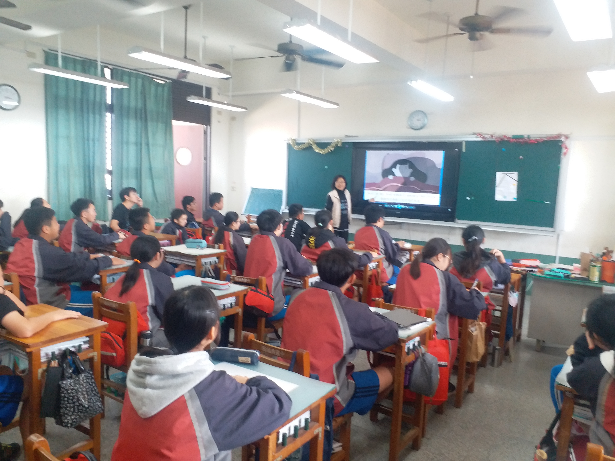 | 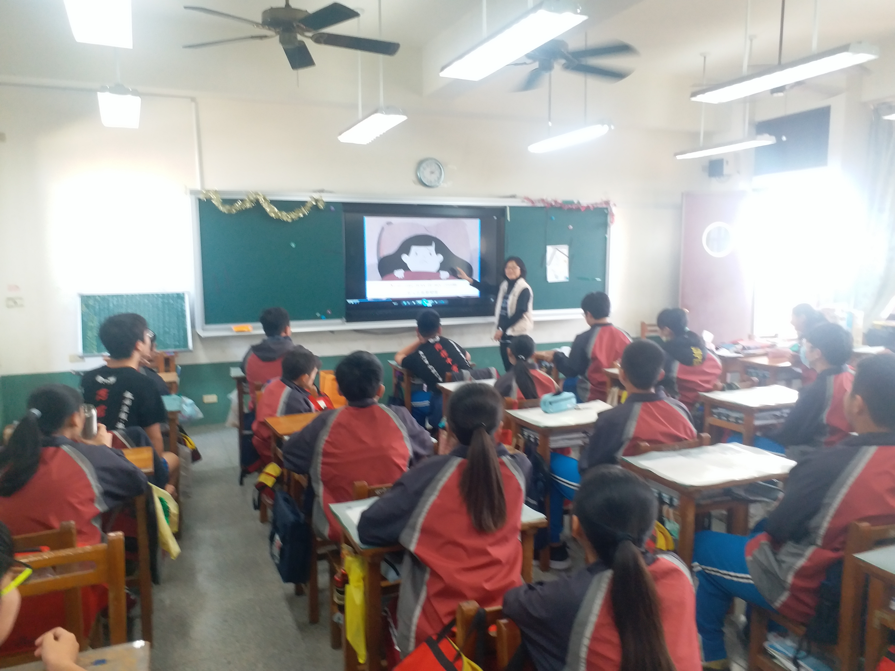
說明

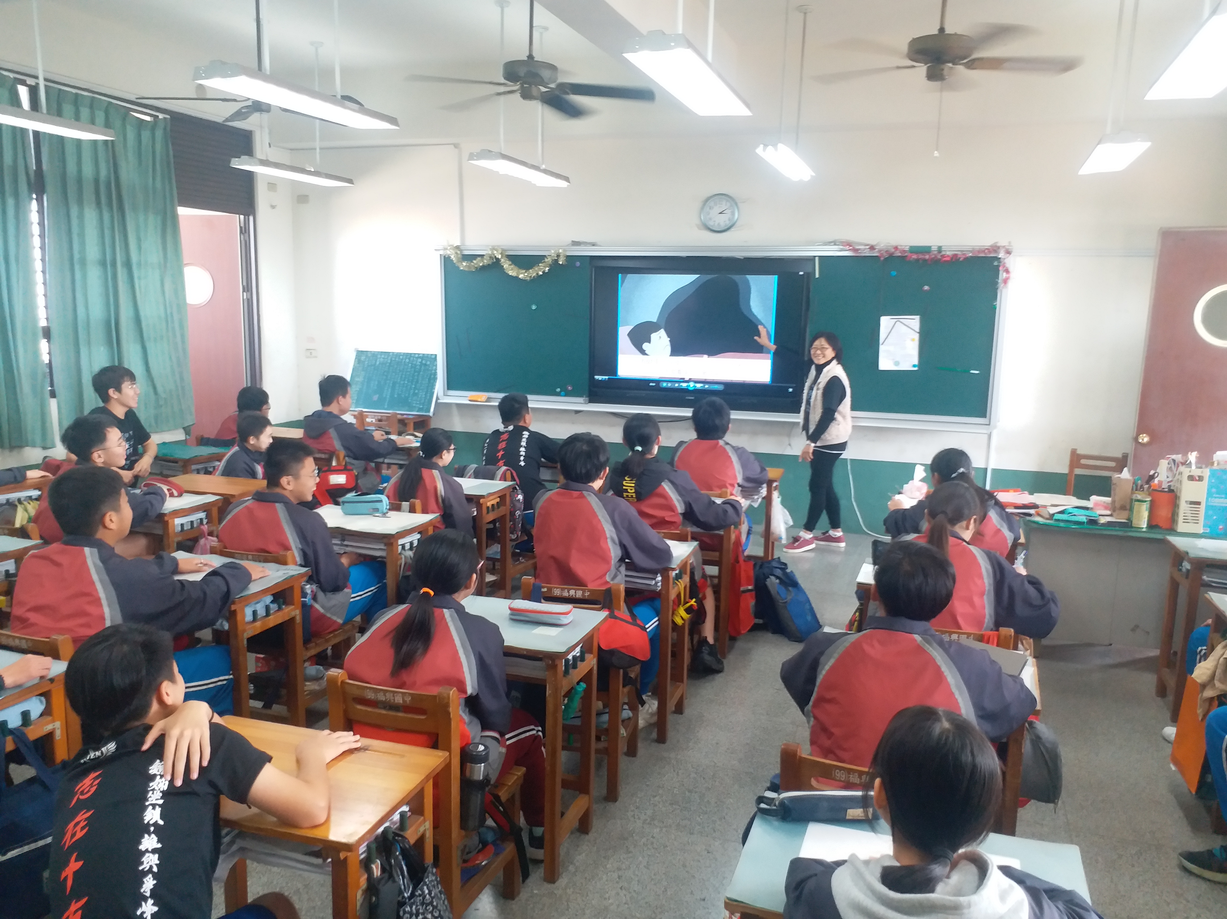 | 